EQD

Plano de Gerência de Configuração

Versão <1.3>

Histórico de Revisões
Data | Versão | Descrição | Autor
<13/03/13> | <1.1> | <discussões sobre casos de usos> | <Daniele,Carlos,Josimar>
<15/03/13> | <1.2> | <Planejamento de Documentação | <Carlos,Daniele,Josimar>
<14/03/13? | <1.3> | <Manutenção do Documento> | <Carlos>

Conteúdo

1. Introdução 4
1.1 Propósito 4
1.2 Escopo 4
1.3 Definições, Acrônimos e Abreviações 4
1.4 Referências 4
1.5 Visão Geral 4
2. Gerenciamento de Configuração de Software 5
2.1 Organização, Responsabilidades e Interfaces 5
2.2 Ferramentas, Ambiente e Infraestrutura 5
2.3 Controle de acesso 6
3. Programa de Configuração 6
3.1 Identificação da Configuração 6
3.1.1 Itens de Configuração 6
3.1.2 Métodos de Identificação 6
3.1.3 Baselines do Projeto 6
3.1.4 Estrutura do Repositório 7
3.1.5 Relatórios do gerente de configurações 7
3.2 Controle de Configuração e Mudanças 7
3.2.1 Aprovação das Solicitações de Mudança 7
3.3 Auditoria de Baseline de Configuração 8

Plano de Gerência de Configuração

Introdução
O plano de gerência de equivalência de Disciplinas procura manter a integridade entre as atividades desenvolvidas no site da UTFPR com o proposito de uma interação maior do aluno com o sistema e disciplinas que quer obter equivalências,permitindo o acompanhamento de todas as solicitações que surgirem durante todo o processo, mantendo um acompanhamento e contato direto com o professor da disciplina que ele quer obter equivalência assim o sistema também terá todo o histórico de evolução dos mesmos. Com este documento é possível gerenciar e controlar as mudanças em itens de configuração.

Propósito
O principal propósito deste documento é gerenciar e organizar a evolução do Sistema, mantendo um planejamento das atividades desenvolvidas, como as estruturas de diretórios, responsabilidades e versões do sistema.

Escopo
O documento mantém e descreve todas as fases do projeto do sistema.

Definições, Acrônimos e Abreviações
Acrônimo | Significado | Descrição
EQD | Sistema de equivalência de Disciplina | Nome do sistema.
PA | Pedido de Alteração. | Pedido para alteração no Sistema.
AP | Aprovado. | Pedido aprovado.
NE | Negado. | Pedido negado.
RT | Relatório de Status | Documento que indica a situação do projeto num determinado momento
MR | Mudança Reprovada | Mudança Reprovada
MA | Mudança Aprovada | Mudança Aprovada

Referências

Visão Geral
A seguir o documento apresenta o gerenciamento de configuração de software, que inclui, organização, responsabilidades, interfaces, infraestrutura e ferramentas utilizadas. Logo depois há uma descrição das configurações do sistema.

Gerenciamento de Configuração de Software

Organização, Responsabilidades e Interfaces
Função | Nome | Responsabilidade
Desenvolvedores | Josimar Loch  Carlos Sanches  Daniele Lima | Desenvolver o Sistema.
Gerente | Josimar Loch | Aprovar decisões de projeto, Gerenciar documentação, distribuir tarefas.
Gerente de Mudança | Thiago Oliveira | Gerenciar o controle de mudanças.

Ferramentas, Ambiente e Infraestrutura

Nome | Descrição | Versão
Netbeans | Ambiente de desenvolvimento. | 7.2
MySql | Base de dados. | 5.5
Microsoft Office | Editor de textos | 2010
Argo UML | Software para modelagem UML | 6.6.4
Java | Linguagem Utilizada no Desenvolvimento | 7
GitHub | Controlador de Versão | 4
TomCat | Servidor Web | 7
Mozilla Firefox | Navegador Utilizado | 19.0.2
Comunicação | Emails, redes socias | -

Controle de acesso
Papéis | Repositório de Dados | Repositorio de Códigos | Repositório de Documentos
Gerente Projetos | Leitura/Escrita | Leitura/Escrita | Leitura/Escrita
Desenvolvedores | Leitura/Escrita | Leitura/Escrita | Leitura/Escrita
Gerente de mudança | Leitura | Leitura | Leitura
Cliente | - | - | Leitura

Programa de Configuração

Identificação da Configuração

Itens de Configuração

Item de Configuração do Projeto | Data de Baseline | Critério de Baseline | Papel/Responsável | Aprovador
Projeto de Interação | Início do Projeto | Aprovação do gerente de projetos | Desenvolvedores | Gerente Geral
Documento de Especificação de casos de uso. | Início do Projeto | Aprovação do gerente geral | Desenvolvedores | Gerente Geral
Termo de Abertura | Início do Projeto | Aprovação do gerente geral | Desenvolvedores | Gerente Geral
Desenvolvimento Do Projeto | Desenvolvimento | Aprovação do gerente geral | Desenvolvedores | Gerente Geral
Conclusão e Entrega | Final do Projeto | Aprovação do gerente geral | Gerente | Gerente Geral

Estes serão os padrões de nomenclatura a serem seguidos no Sistema :
Documento | Convenção de Nome
Gerência de Configuração - GC | Documentos de especificação, planejamento e procedimentos
Termo de Abertura - TA | Documento que autoriza formalmente o projeto
Documento de especificação de casos de uso. - DECU | Especifica cada Caso de Uso detalhadamente
Projeto de Interação - PI | Núcleo do gerenciamento de projetos
Os documentos que não foram listados acima devem seguir a seguinte convenção de nomenclatura:

Baselines do Projeto
As baselines serão autorizadas pelo gerente, de 15 em 15 dias conforme as iterações forem sendo concluídas.

Estrutura do Repositório
TAGS
Trunks
SRC
Brants

Relatórios do gerente de configurações
Os relatórios do gerente de configuração serão publicados após cada processo de auditoria.

Controle de Configuração e Mudanças

Aprovação das Solicitações de Mudança
As solicitações de mudança serão realizadas através de Issues no Github.
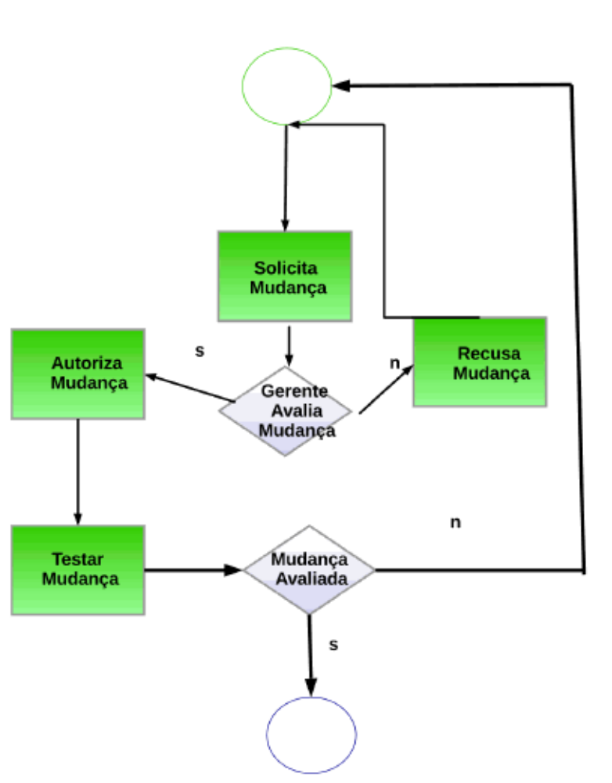
A imagem acima demonstra como serão feitas as mudanças.

Auditoria de Baseline de Configuração
A auditoria de baseline ocorrerá em momentos pré-determinados, conforme as fases do projeto forem sendo concluídas e revisadas.
O objetivo dessa auditoria é assegurar a conformidade dos itens verificados que enquadram-se ao procedimento preestabelecido pelo controle de mudança.

As Auditorias irão ser admistradas pelo gerente.

